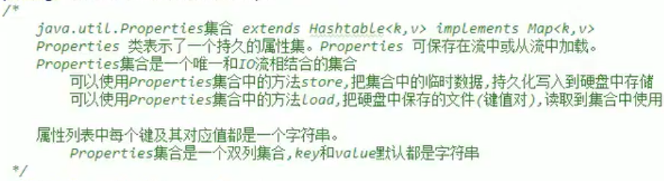

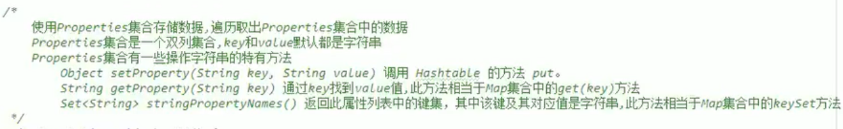

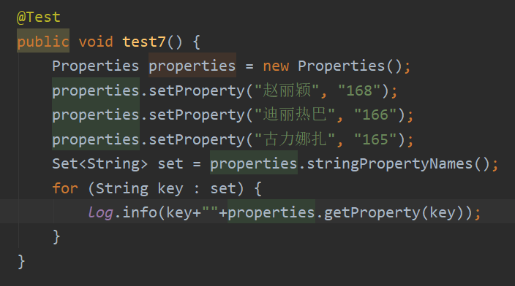

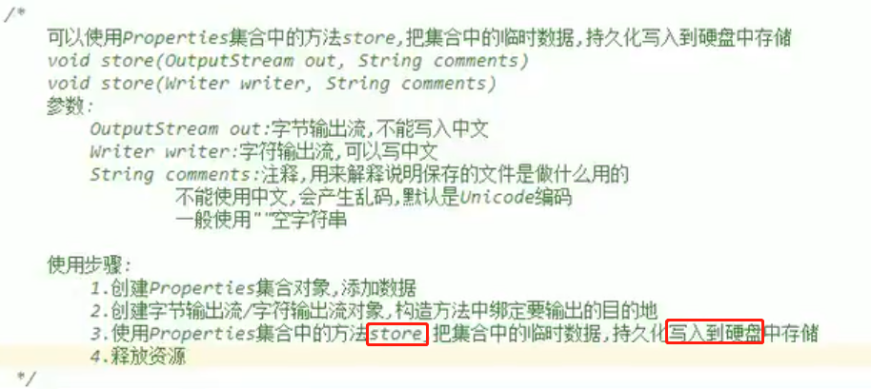

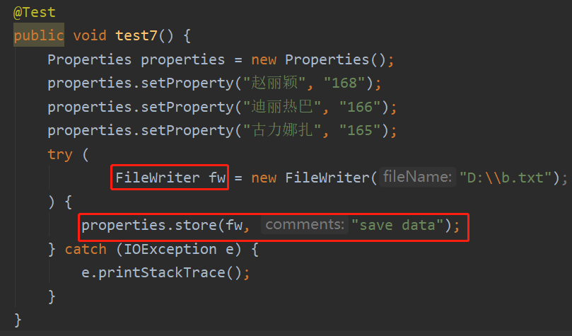

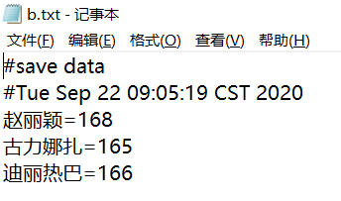

Load可以将文件的键值对读到内存中

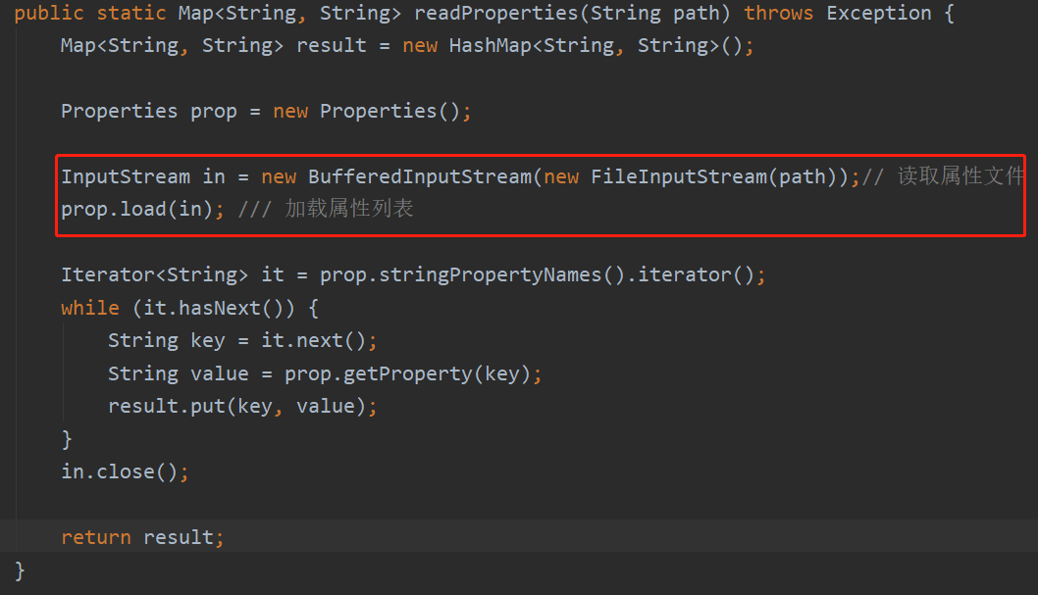

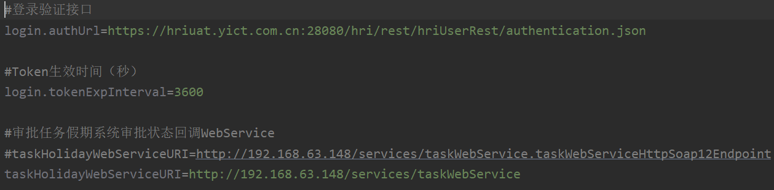

一般用于调用接口是拿取账号 密码私密等信息

一般load读字符流，因为字节流不适合读中文

Properties文件注释的不会读到

@Value加载yml的配置

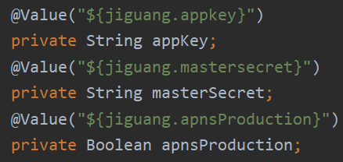

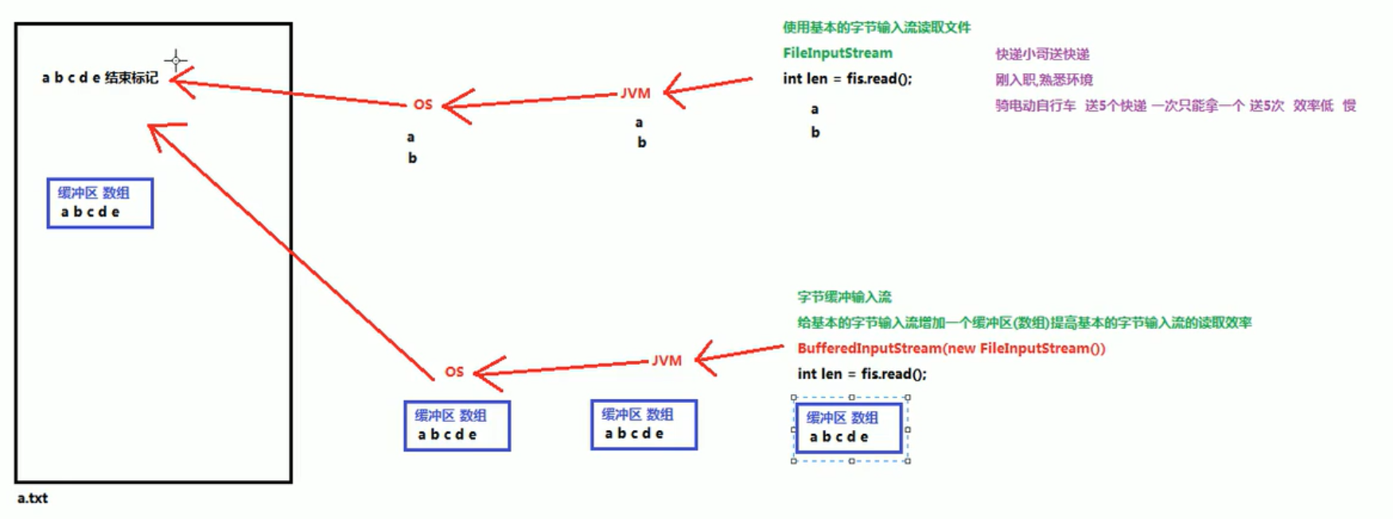

缓存区和read里面放数组差不多

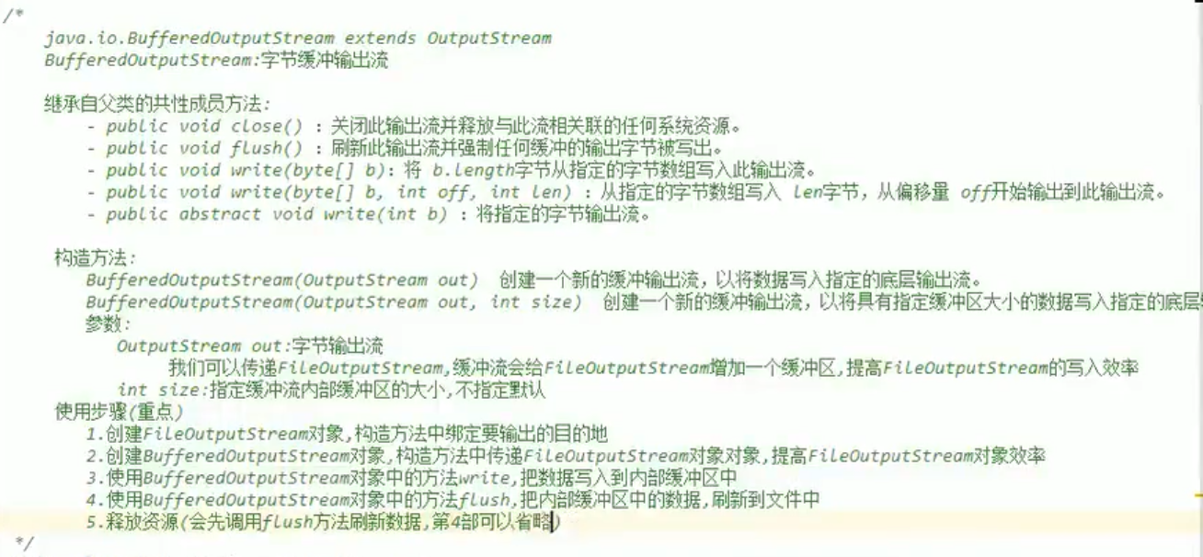

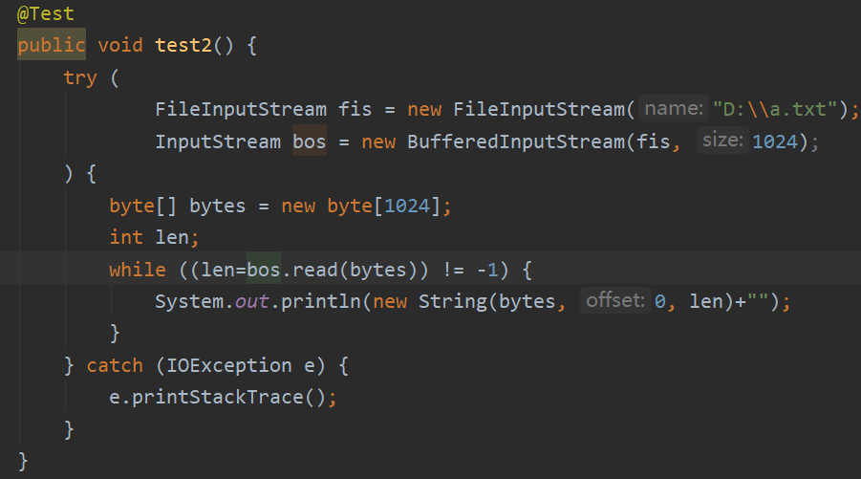

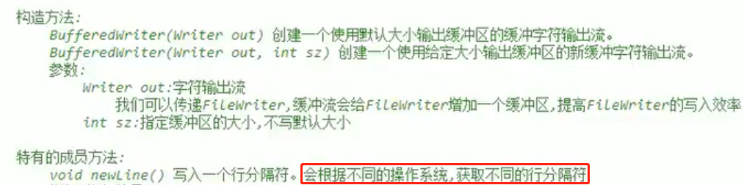



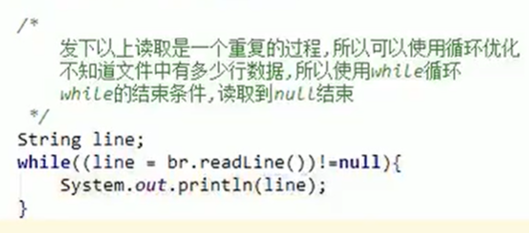

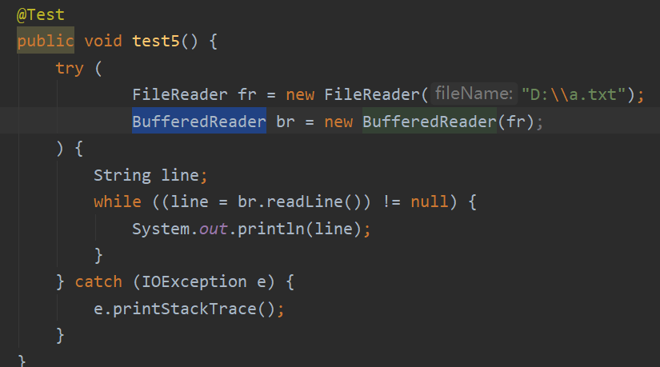



HashMap如果是数组还会自动排序

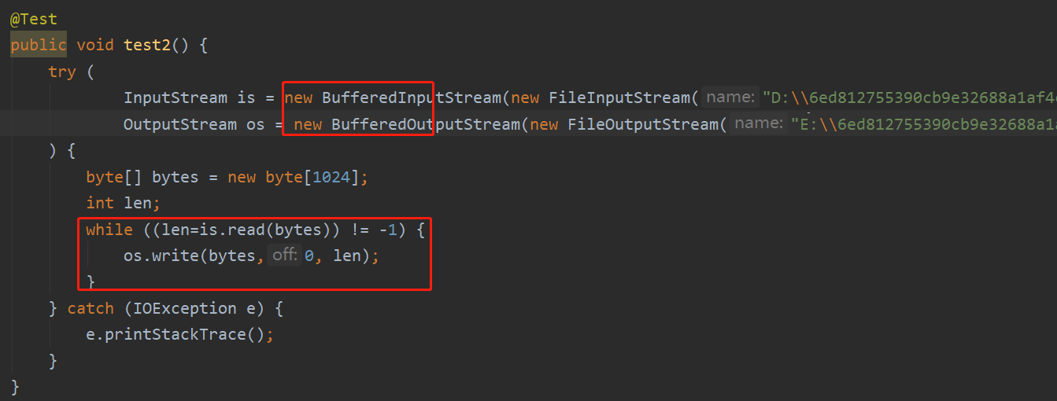

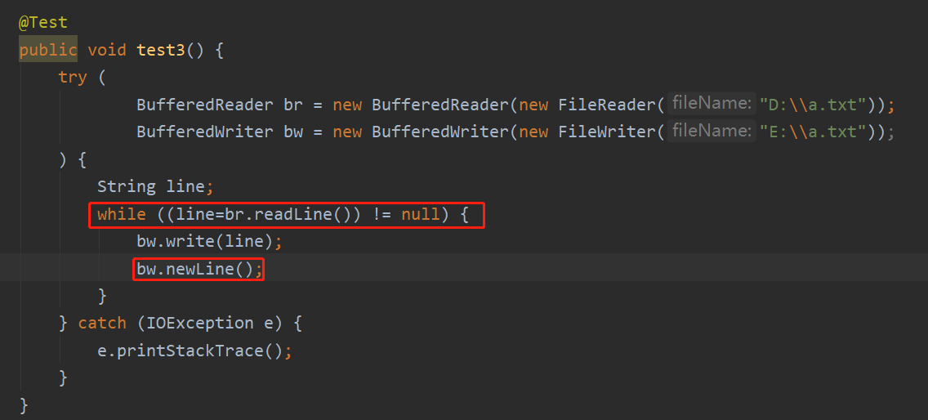

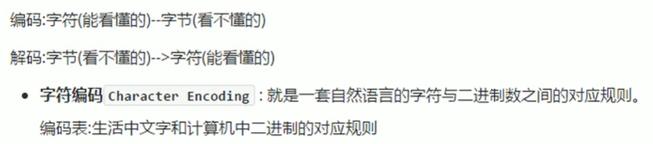

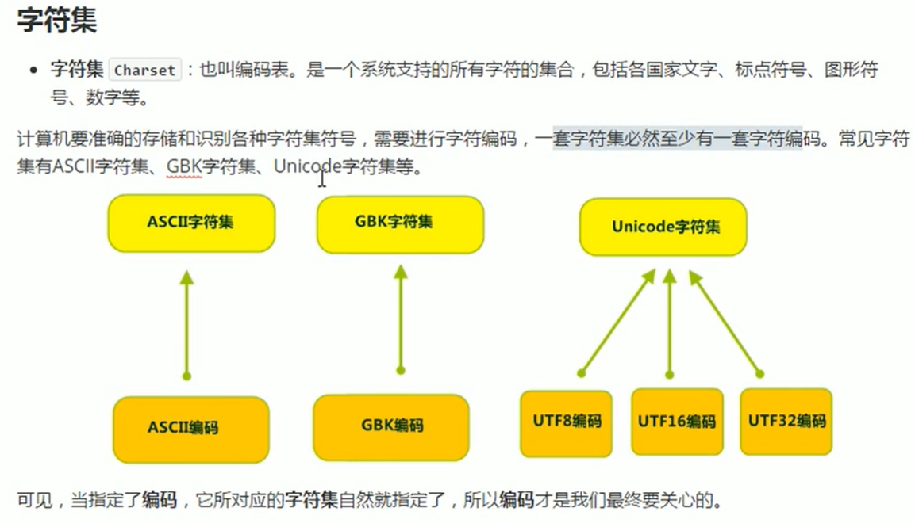



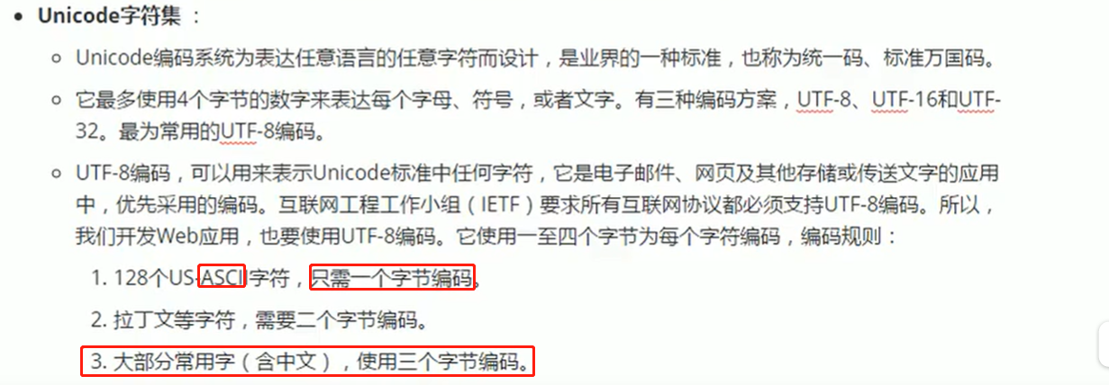

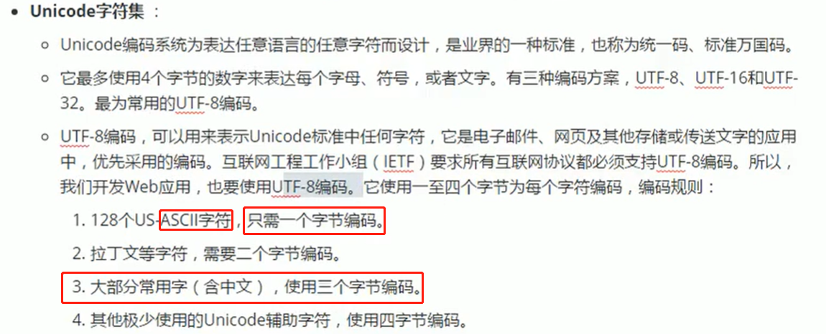



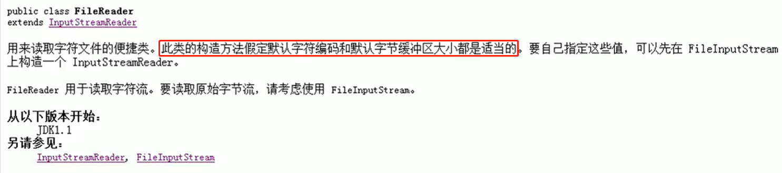

装换流，装换成你想要的字符编码

Win的文本是gbk编码，InputStreamReader可以将编码转按dbk格式读出来，让IDEA（默认只能读取UTF-8的编码）正常显示

InputStreamReader使得idea能够正常显示其他非utf-8格式的编码



FileWriter只能输出UTF-8格式的编码，但是装换流就能写成GBK格式的文件

装换流就是可以指定编码

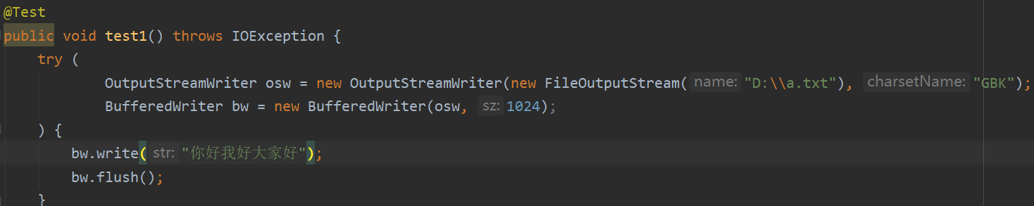

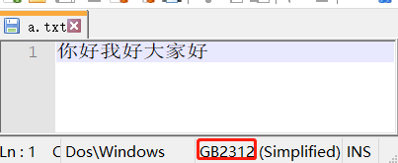

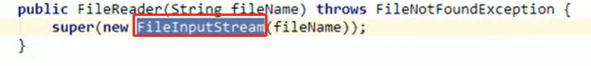

Reader底层也是字节流来读取文件，只是包装起来了，new FileReader不用传入FileInputStream

InputStreamReader osw = new InputStreamReader(new FileInputStream("D:\\a.txt"), "GBK");

就需要自己包装一下了

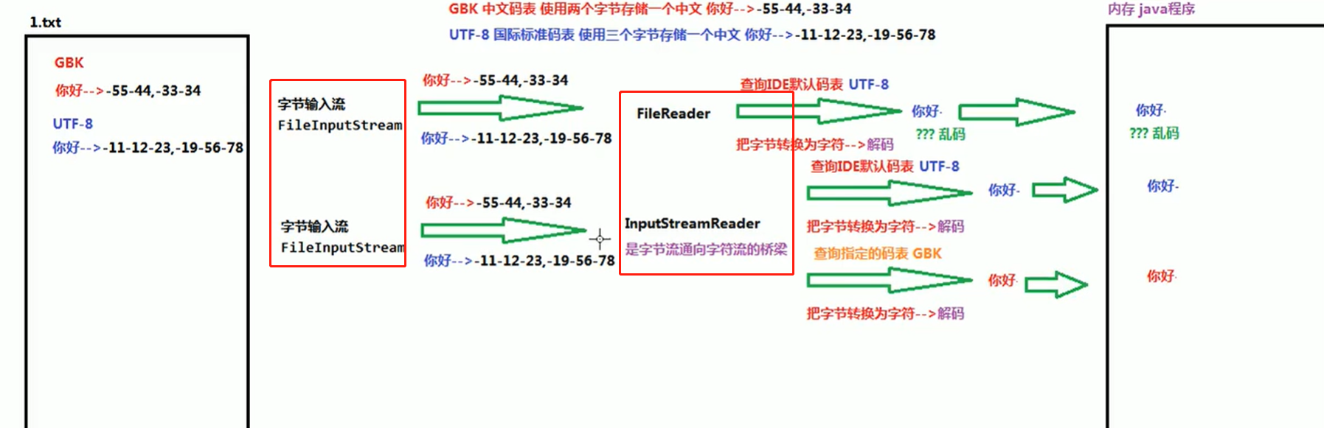

InputStreamReader和FileReader是同级的，都是Reader的子类

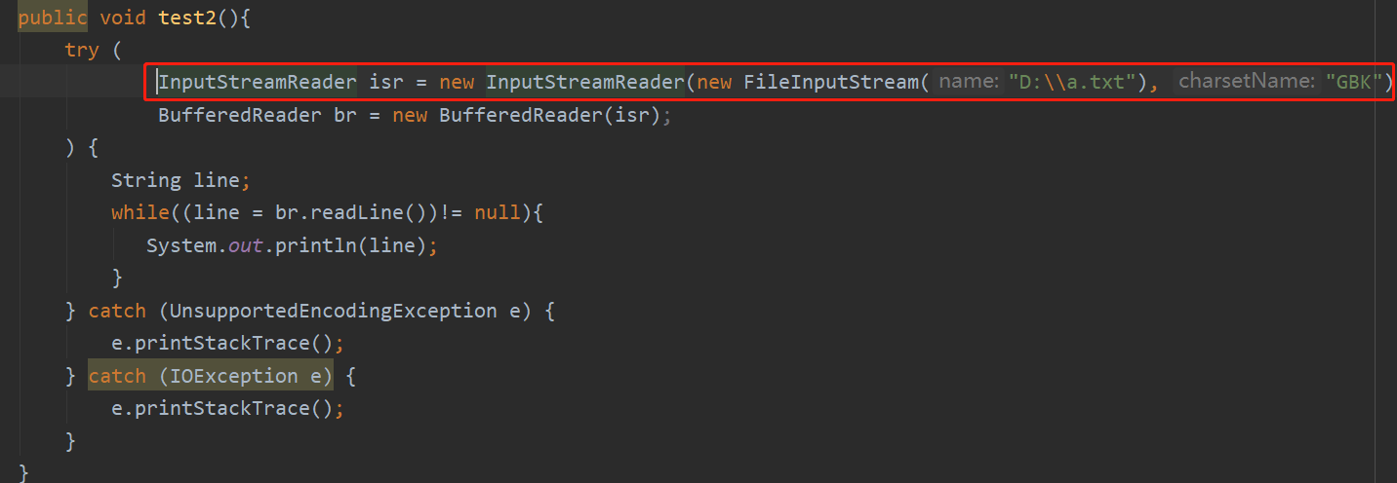

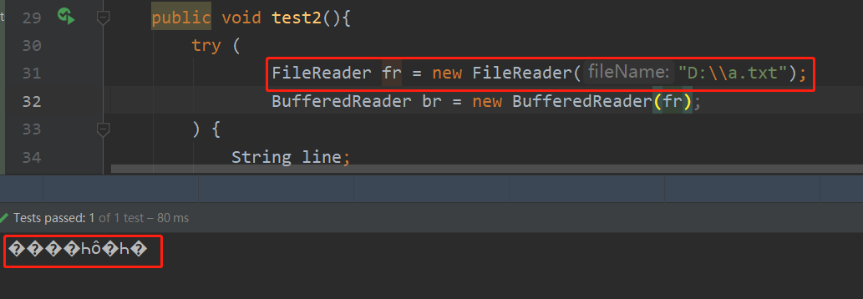

若是FileReader来读，使用的是UTF-8编码，读取GBK文本就会乱码

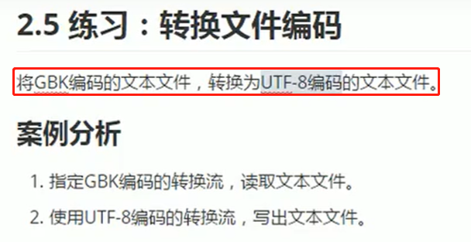

两个装换流解决问题

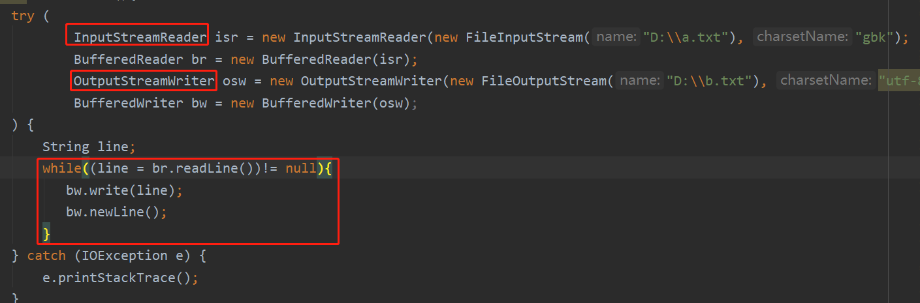

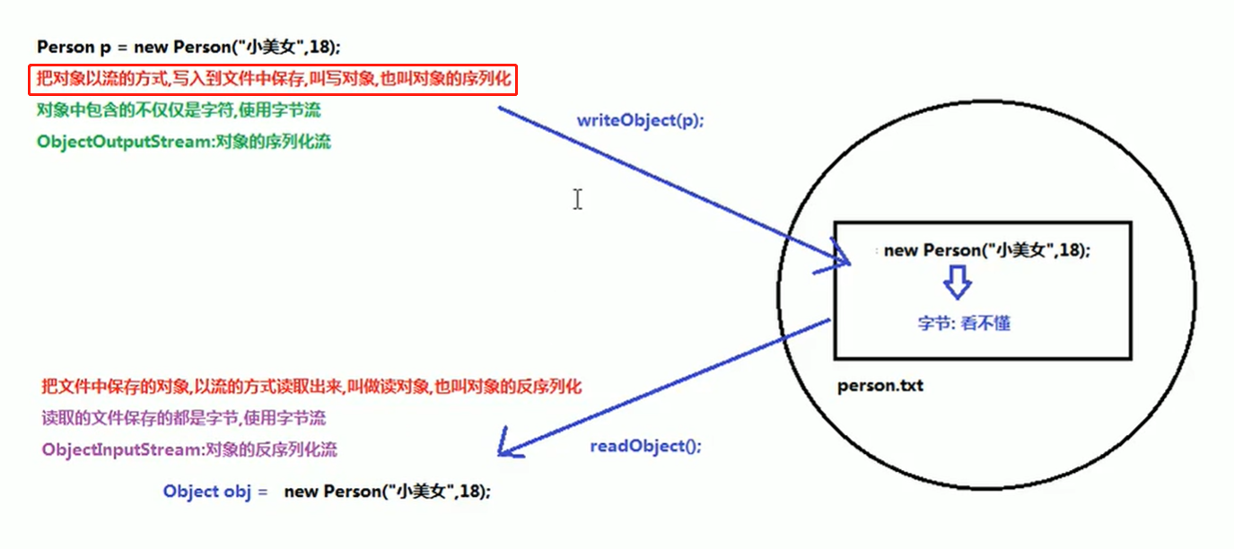

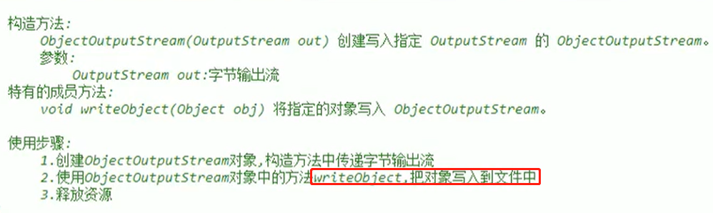

序列化最终的目的是为了对象可以跨平台存储，和进行网络传输。而我们进行跨平台存储和网络传输的方式就是IO，而我们的IO支持的数据格式就是字节数组。

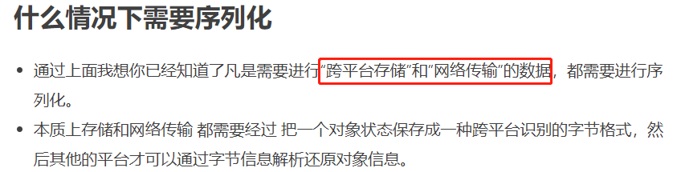

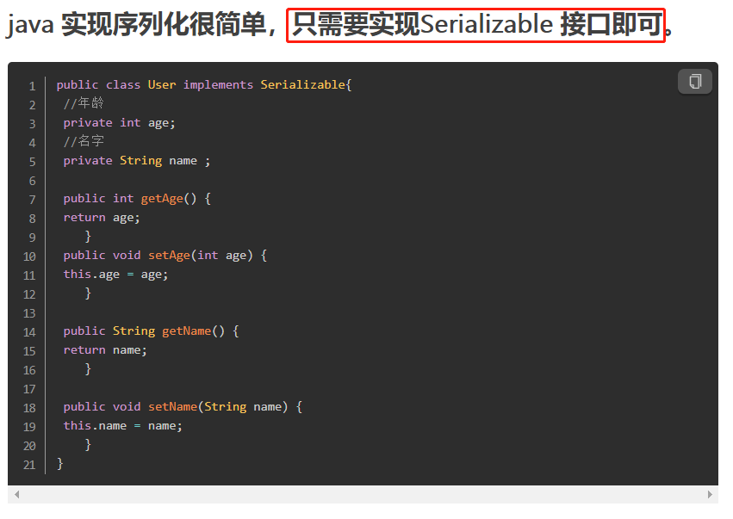

除了缓冲流不一定包一个，其他流装换流，序列化流里面都要包一个（FileInputStream或FileOutputStream）

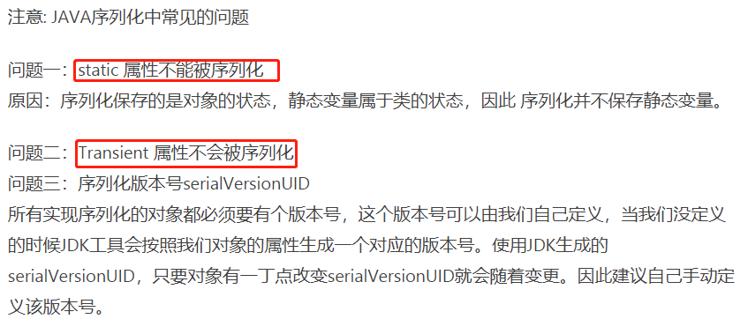

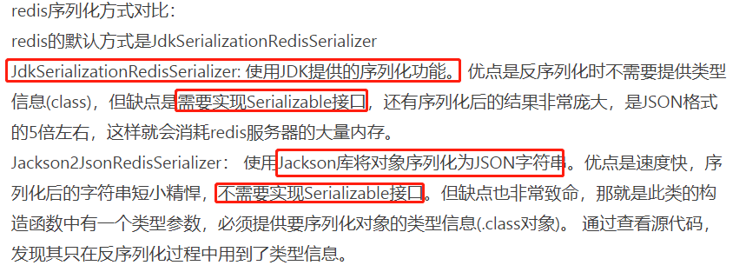

<https://www.jianshu.com/p/cc5a29b06b3d>



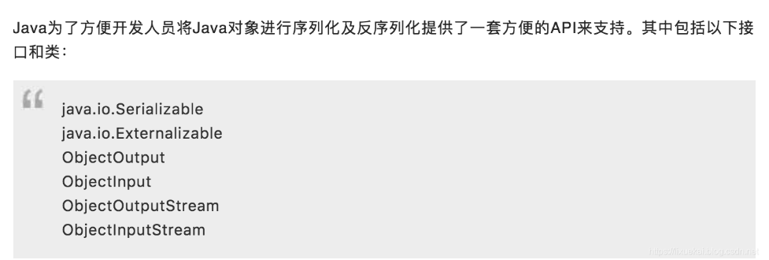

Redis的jdk序列化对象的话需要实现Serializer接口

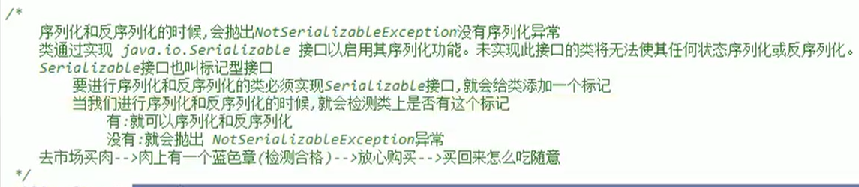

Serializable相当于标记这个类是能序列化的，就起到标记作用

具体怎么序列化还需要你操作

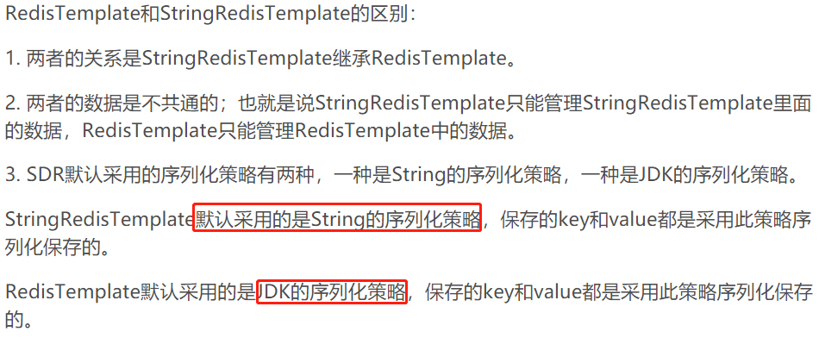

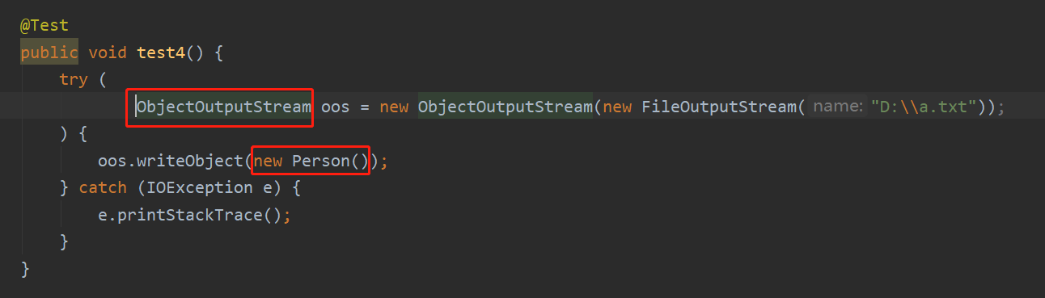

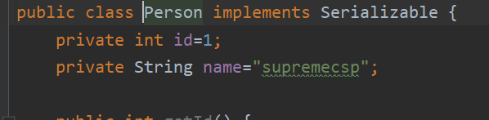

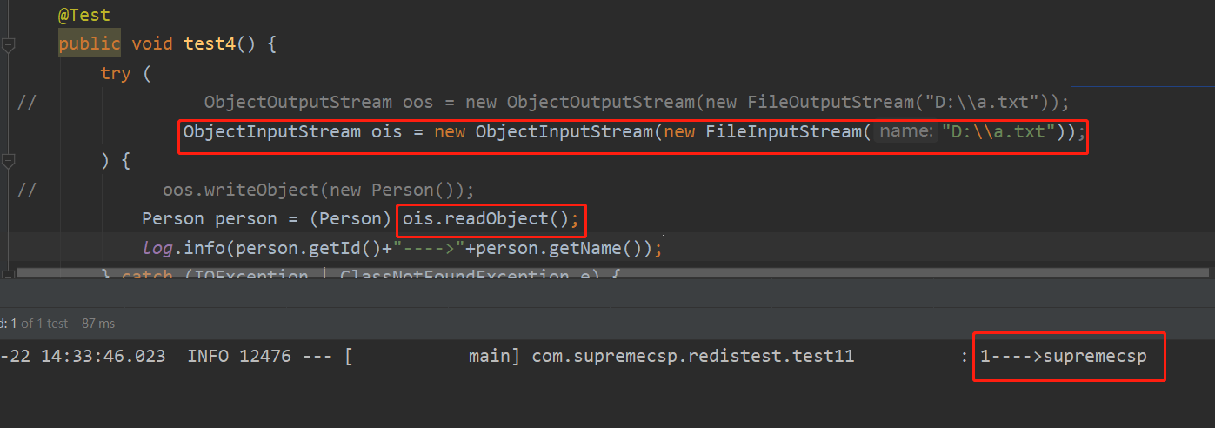

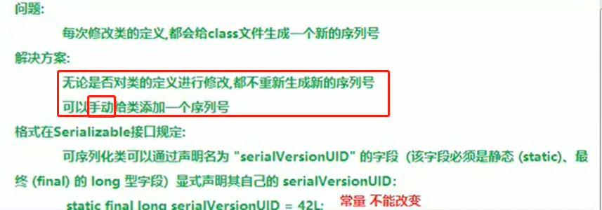

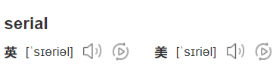

实现Serializable接口的类需要写一个序列化ID而且定义为final，每次反序列化都会去硬盘拿ID和当前类的ID做对比，如果不一致就序列化失败。不手动定义的话，只要类改动了（声明，类型等），只要改动了，就会重新生成一个序列化ID，这样以前硬盘中的对象就不能反序列了，所以要手动定义ID而且类型为final

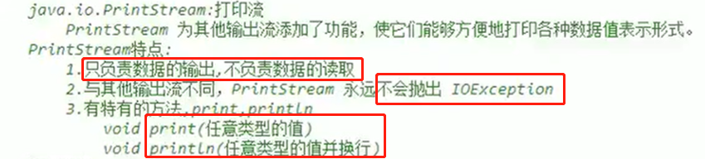

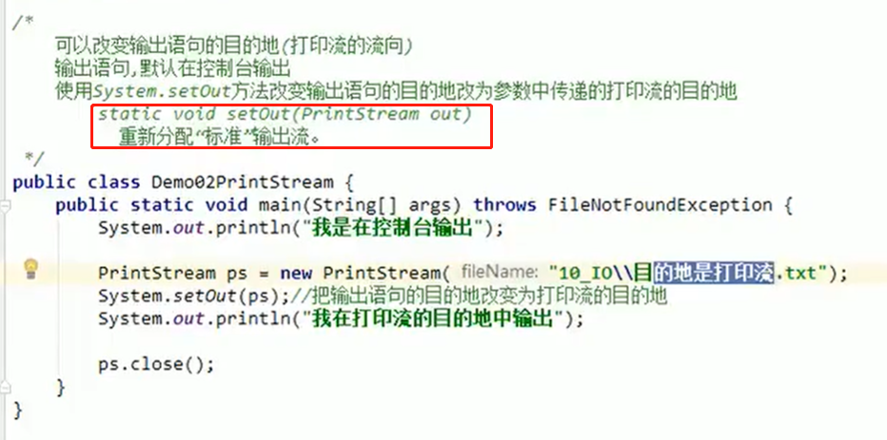

Mq body可以传一个对象过来



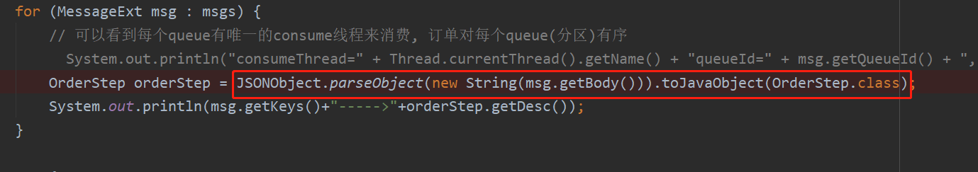

日志，延时提醒，下单先去redis查库存再mq



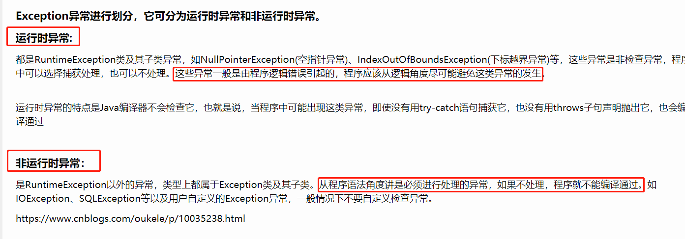

<https://www.cnblogs.com/feng9exe/p/11316664.html>



WebSocket

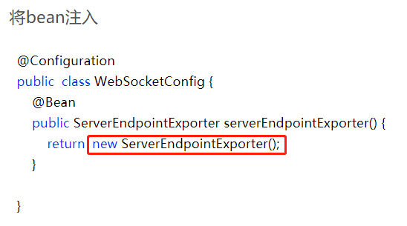

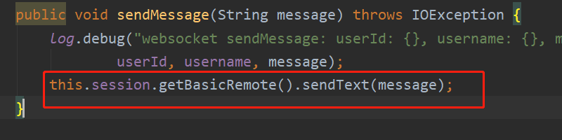

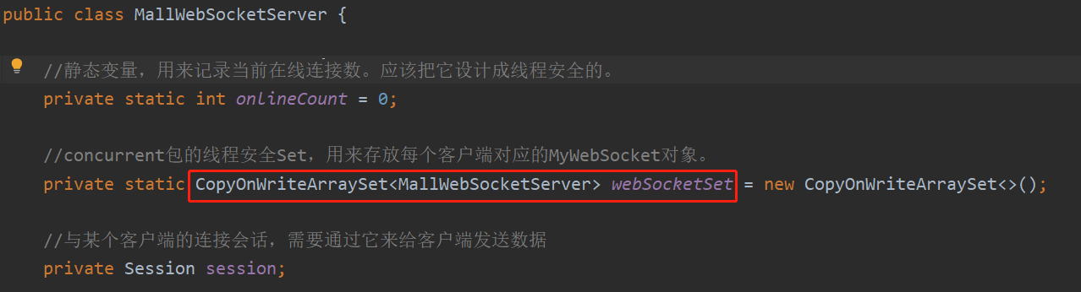

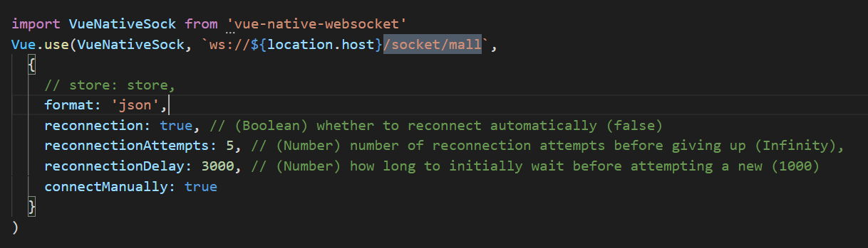

将ServerEndpointExporter对象加载到IOC容器中，创建一个处理请求和发送数据的类，类上面有用户id，名称，连接数，session等熟悉，该类需要@ServerEndpoint(value = "/websocket")注释，然后定义一个static的原子set集合用来存放该对象，即为连接上来的对象，再@onOpen注释的方法中，把该类放入到集合中并给熟悉赋值，当调用session可以获取连接并发送对象，此时通过遍历set集合和过滤里面的userID就可以发送消息给部分用户

this.session.getBasicRemote().sendText(message)方法时则向该session发送message

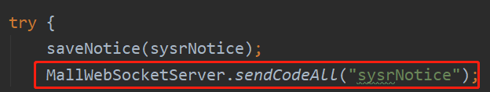

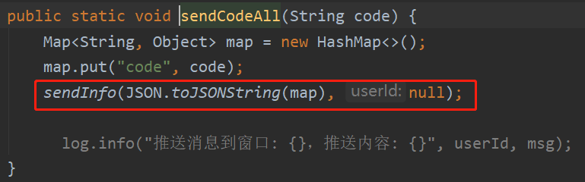

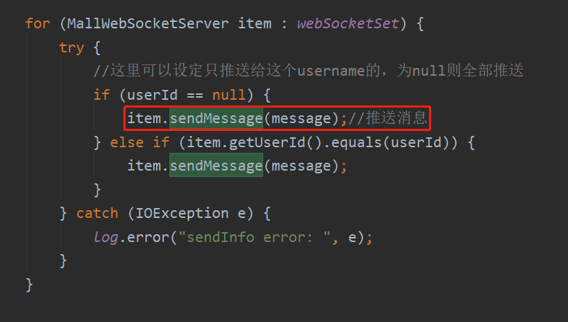

<https://blog.csdn.net/canot/article/details/52575054>